國立台東高級中學 | 九十八學年度  第一學期 | 第一次期中考 | 高三化學科試卷 |  | 卷別：A卷
範圍：1-1至2-2 | 畫答案卡：□是■否 適用班級：3年1,2,9班 |  |  | 班別： 座號： 98.10.14  姓名：
一、單選題：(每題3分，共69分)
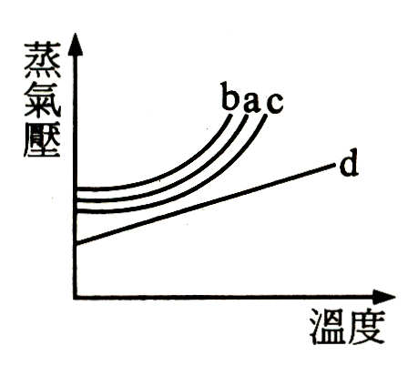
( )1. 溶劑A在不揮發性溶質B存在下，其蒸氣壓的減少量，可用下列何式表之？ (A) X_{A} (B) X_{B} (C) X_{B} (D) X_{A}。
( )2. 將 36克葡萄糖（C₆H₁₂O₆）溶於水配成500毫升的水溶液，則此溶液在27℃時的滲透壓約為若干？ (A) 0.98 (B) 1.8 (C) 2.9 (D) 5.8 atm。
( )3. 純水的蒸氣壓與溫度的關係為右圖的a線，若加入乙醇當作溶質，其溶液的蒸氣壓與溫度的關係最可能為下列何者？ (A) a線 (B) b線 (C) c線 (D) d線。
( )4. 在外界大氣壓力0.95atm的高山上，水的沸點 (A)100℃ (B)高於100℃ (C)低於100℃ (D)水不會沸騰。
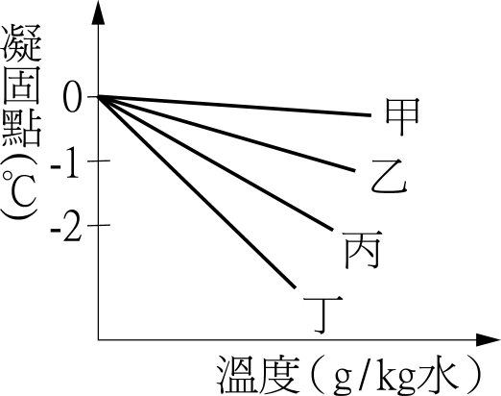
( )5. 若等體積的甲乙二密閉容器，甲容器中有一公升的水，乙容器中有二公升的水，則下列敘述何者正確？ (A) 25°C時的飽和蒸氣壓：乙＞甲 (B)飽和蒸氣壓：50°C的甲和25°C的乙相等 (C) 25°C時甲乙容器中各加入一克的食鹽（均未成為飽和溶液），平衡時的飽和蒸氣壓：甲＜乙 (D)25°C時甲乙容器中各加入過量的食鹽成為飽和溶液，平衡時的飽和蒸氣壓：甲＞乙。
( )6. 若有四種非揮發性、非電解質的稀薄水溶液，其凝固點（℃）與濃度（g∕kg水）的關係如右圖所示，則分子量最大的溶質為 (A)甲 (B)乙 (C)丙 (D)丁。
( )7. 在苯10克中加入有機物質1.0克，苯的凝固點下降2.56℃，試問此物質的分子量為何？（苯的凝固點下降常數為5.12 ℃/m） (A) 50 (B) 100 (C) 150 (D) 200。
( )8. 在0.1 M的NaCl水溶液中，若NaCl的解離度為 80％，則該溶液中所含粒子的總濃度為若干？ (A) 0.18 M (B) 1.8 M (C) 0.14 M (D) 1.4 M。
( )9. 關於非揮發性溶質所形成之溶液的性質，何者錯誤？ (A)溶液的蒸氣壓都比純溶劑的蒸氣壓低 (B)溶液的蒸氣壓與溫度有關 (C)溶液中溶質的濃度愈大，蒸氣壓愈低 (D)溶液的蒸氣壓和該溶液中溶質的莫耳分率成正比。
( )10. 下列哪一項溶液的性質不屬於依數性質？ (A)蒸氣壓降低量 (B)導電度 (C)沸點上升度數 (D)滲透壓。
( )11. 下列有關海水的敘述中，哪些與事實不相符？ (A)海水比純水在較高的溫度沸騰 (B)海水比純水在較低的溫度結冰 (C)海水的導電度比純水低 (D)海水沸騰時沸點逐漸上升。
( )12. 膠體溶液中的分散質，其粒子直徑約在下列哪一個範圍？ (A) 10^{－12}～10^{－10}公尺 (B) 10^{－10}～10^{－8}公尺 (C) 10^{－9}～10^{－7}公尺 (D) 10^{－7}～10^{－5}公尺。
( )13. 在室溫下，某一化學反應已達到平衡，則下列各項敘述中，何者為正確？ (A)正向反應與逆向反應之速率相同 (B)反應物與生成物之濃度相同 (C)反應物完全變為生成物 (D)正向反應及逆向反應均停止。
( )14. 下列有關滲透作用的敘述，何者錯誤？ (A)滲透作用是由半透膜兩側溶液的濃度不同所引起 (B)半透膜僅能通過水分子 (C)半透膜對滲透的物質具有選擇性 (D)不可用高濃度的注射液做靜脈注射。
( )15. 下列各物質所形成的溶液，重量百分率濃度皆為10％，則何者沸點最高？（N＝14，Na＝23，Cl＝35.5，K＝39） (A)乙醇 (B)食鹽 (C)蔗糖 (D)硝酸鉀。
( )16. 下列何者照光不會發生廷得耳效應？ (A)高梁酒 (B)咖啡 (C)牛奶 (D)豆漿 。
( )17. 鍋爐中的純水，加熱至100℃時沸騰。若欲降低鍋中水的沸點，下列那些方法有效？ (A)在水中加入乙醇 (B)在水中加入食鹽 (C)將鍋爐加蓋令其密封 (D) 在水中加入蔗糖 。
( )18. 濃度均為0.1 m的下列水溶液中，何者的沸點最高？ (A)氯化鈉 (B)醋酸 (C)蔗糖 (D)硫酸鉀。
( )19. 下列各種液體物質，那些不是純物質(括號內是沸點)？ (A)水(100℃) (B)酒精(78.5℃) (C)丙酮(56.1℃) (D)汽油(70~120℃)
( )20. 何者非膠體溶液的特性？ (A)布朗運動 (B)廷得耳效應 (C)膠體溶液都具有流動性 (D)膠體粒子帶有電荷。
( )21. 下列何種溶液形成時，沒有溶解度的限制？ (A)糖＋水 (B)氯化氫＋水 (C)甲烷＋乙烷 (D)碘＋酒精
( )22. 定溫、定容時反應：H_{2(g)} + I_{2(g)} 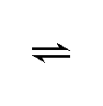 2HI_{(g)} 是否達平衡，可由下列何種性質不變而獲知？ (A)密度 (B)顏色 (C)總質量 (D)總壓力
( )23. 反應前[ H₂ ]＝[ I₂ ]，則H_{2(g)} ＋ I_{2(g)} → 2HI_{(g)}之反應達平衡時，何圖正確？(r：反應速率, t：時間)
(A) | 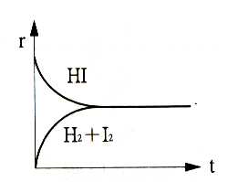 | (B) | 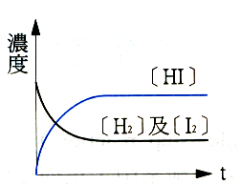 | (C) | 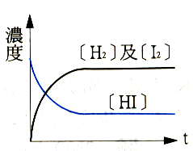 | (D) | 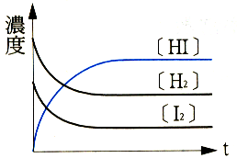
二、非選擇題：共31分，均須寫出計算過程。(已知水的k_{b}=0.52℃/m; k_{f}=1.86℃/m)
1. 在250℃下在2升容器中放入各1.00莫耳的三氯化磷與氯，反應達平衡時，生成五氯化磷0.78莫耳。試寫出：(9分)
(1)其化學反應式 (2)平衡時各物的濃度。(3)此反應的平衡常數。
- 取尿素（分子量為60）30克溶於500克水中，試求此水溶液的沸點與凝固點各為若干？(6分)
3. 一截面積為1.00 cm²的U形管，正中間以一半透膜隔開，其情形如下圖所示。在27℃時，U形管一邊注入10.0 mL的純水，試問另一邊應注入多少mL的2.00×10^{－4} M葡萄糖溶液，才能使液面保持原來的高度？（假設純水及葡萄糖溶液的密度皆為1.00 g/cm³，一大氣壓等於1.00×10³ cm水柱高，且半透膜只允許水分子進出） (4分)
提示：糖水因滲透壓之故，會使右管中的純水進入左管的糖水中，如欲使液面保持原來高度，糖水須較左管高出h公分，以利用液面之高度差所造成的水壓抵消滲透壓。

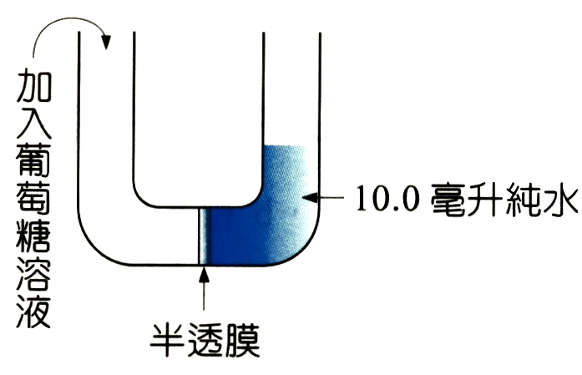

4. 試求 1 m 氯化鉀水溶液的沸點。（假設氯化鉀解離度為90%）(4分)
5. 一鋼筒在25℃時含N₂及少量液態H₂O( 此時水的蒸氣為24mmHg )，總壓力為600mmHg；若將鋼筒內氣體壓縮至原體積之1/2，則最後壓力為多少mmHg？(4分)
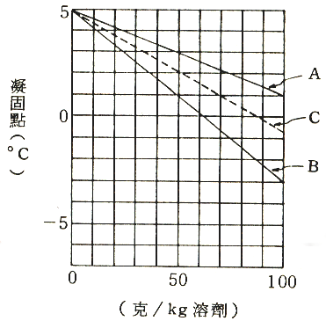
6. 今有A、B二物溶在某溶劑所形成的溶液，其濃度與凝固點的關係如右圖A、B二直線，且知A的分子量為120。求此溶劑的凝固點下降常數K_{f}＝？(4分)

